МБОУ «ВИЛИНСКАЯ СРЕДНЯЯ ОБЩЕОБРАЗОВАТЕЛЬНАЯ ШКОЛА №2 С РУССКИМ И КРЫМСКОТАТАРСКИМ ЯЗЫКАМИ ОБУЧЕНИЯ
ИМЕНИ МАМУТОВА А.А.»

Классный час «Этот мир одинаков для всех»
(в рамках недели инклюзивного образования)

10 класс



Подготовила и провела классный руководитель
Чахалова О.А.

с. Вилино, 2024
Цель: сформировать у учащихся класса понимание сути инклюзивного образования, его гуманной, моральной сути
Задачи:
- Ознакомить учащихся с концепцией инклюзивного образования;
- Формировать понимание необходимости образования «для всех»;
- Помочь учащимися осознать, что доступ к образованию – задача не только законодателей, но и всего общества;
- Воспитывать у учащихся чувство уважения к людям, независимо от их психических, физических и интеллектуальных способностей.

Оборудование: проектор, анкеты, презентация
Дата проведения: 08 апреля 2024 года

Ход проведения:

Деятельность классного руководителя | Деятельность учащихся
1. Мотивация  Соотнесите тему классного часа и эмблему к нему. (Слайд 1)  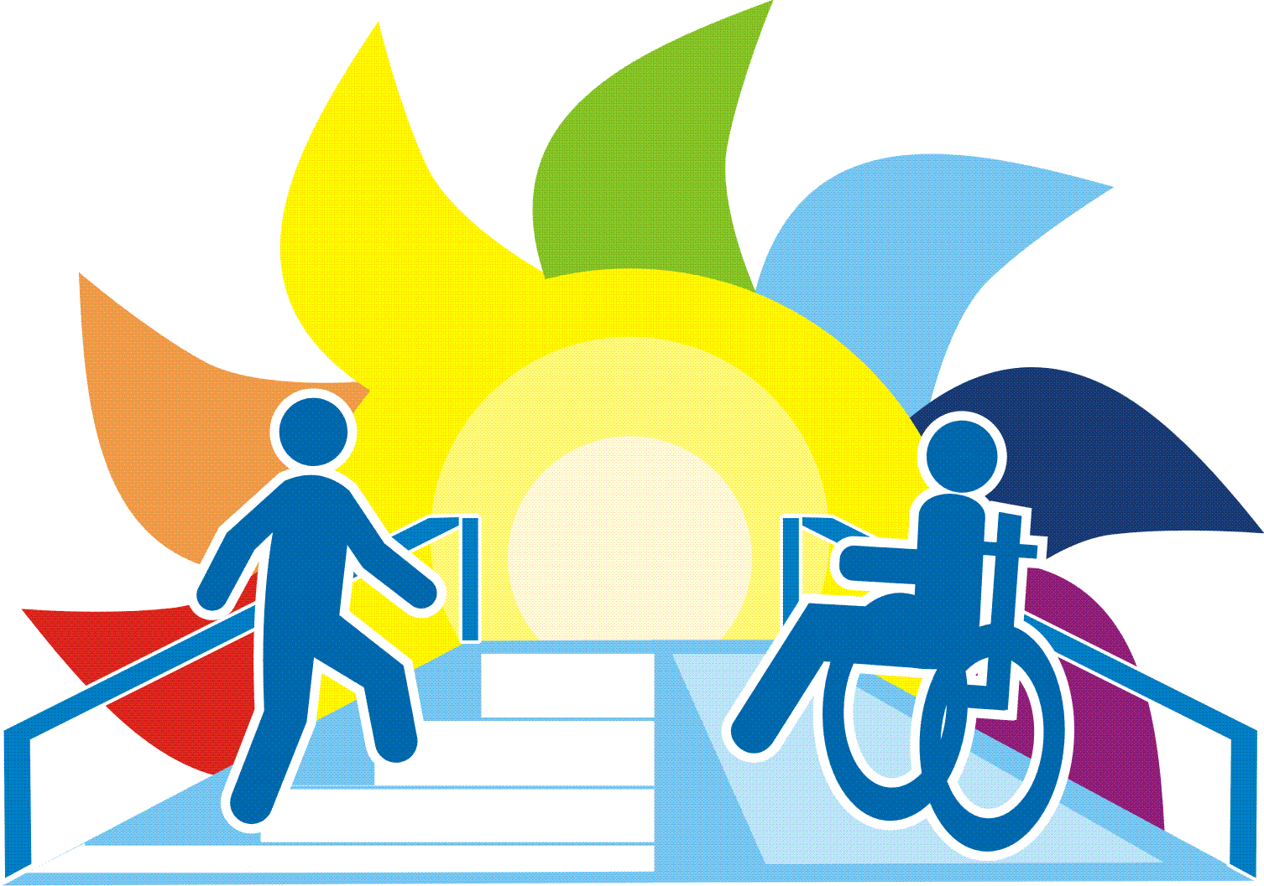  Предположите, о чем мы будем говорить  Для человека не существует более чудовищного наказания, чем быть предоставленным в обществе самому себе и оставаться абсолютно незамеченным. У. Джеймс  Как сочетаются эти слова с темой нашей беседы? (Слайд 2)  2. Целеполагание  Что Вы знаете о формах получения образования детьми с ограниченными возможностями здоровья?  Что хотели бы узнать?  3. Основная часть классного часа  Классный руководитель: есть ещё одна форма: инклюзивное образование.  Что, на твой взгляд, означает инклюзивное образование?  Ответь, опираясь на рисунок (Слайд 4)  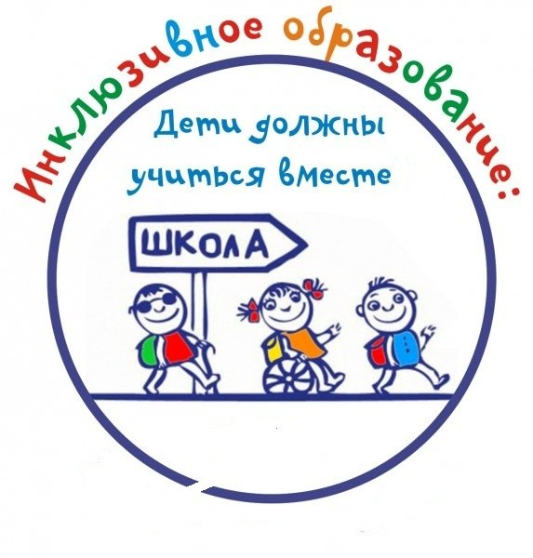  Инклюзивное образование – это образование, при котором все дети, несмотря на свои физические, интеллектуальные и иные особенности, включены в общую систему образования и обучаются в общеобразовательных школах вместе со своими сверстниками. (Слайд 5)  Инклюзивное образование – процесс развития общего образования, который подразумевает доступность образования для всех, в плане приспособления к различным нуждам всех детей, что обеспечивает доступ к образованию для детей с особыми потребностями.  По экспертным оценкам в настоящее время 1,6 млн. детей, проживающих в Российской Федерации (4,5% от их общего числа), относятся к категории лиц с ограниченными возможностями и нуждаются в специальном (коррекционном) образовании, соответствующем их особым образовательным потребностям.  Долгое время государственная политика была ориентирована на содержание детей с ограниченными возможностями в интернатах, обучение и воспитание таких детей исключительно в условиях специального (коррекционного) образовательного учреждения.  А как думаешь  и чувствуешь ты???  Учащимся предлагается анкета (Приложение 1)  Классный руководитель определяет состав счетной группы, знакомит членов группы с их обязанностями.  4. Рефлексия  (Слайд 13)  Счетная группа представляет результаты анкетирования.  1. отношение к людям с ОВЗ  2. В чем может проявиться твоя поддержка детям с ОВЗ  Помни: твоё здоровье – не только твоя заслуга, их беда, не их вина!!! | Выполняют задание, предлагают варианты сути беседы  Предполагают, что люди с ОВЗ часто остаются вне зоны общения со сверстниками, вне среды полноценного развития и обучения  Участвуют в постановке целей классного часа, называют формы получения образования (знания по предмету обществознание): домашнее, семейное, самообразование, в специальных учебных учреждениях.  Делают вывод, что это совместное обучение детей без отклонений в развитии и детей с ОВЗ  Знакомятся с инструкцией по заполнению анкеты (Слайд 9 – 10)  Заполняют анкету  Заполненный анкеты передают в счетную группу  Слушают одноклассников, задают вопросы.  Анализируют данные анкетирования  Делают вывод о неготовности части нашего общества учиться и трудиться рядом с « особыми» людьми, для введения инклюзивного образования необходимы и технические преобразования школы.

